ČESKÁ ASTRONOMICKÁ SPOLEČNOST
sekretariát: Astronomický ústav AV ČR, v. v. i., Fričova 298, 251 65 Ondřejov
tel. 775 388 400, info@astro.cz

Tiskové prohlášení České astronomické společnosti číslo 313 z 10. 10. 2024

Cena Littera Astronomica za rok 2024 udělena,
předána bude v Havlíčkově Brodě 11. října

Česká astronomická společnost ocenila cenou Littera Astronomica za rok 2024 společně prof. RNDr. Martinu Bečvářovou, Ph.D. a doc. RNDr. Jindřicha Bečváře, CSc. za mimořádný knižní počin pětidílné monografie Premonstráti z Plzně vydané nakladatelstvím ČVUT v Praze s podporou Grantové agentury ČR v březnu 2024. Slavnostní předání ceny proběhne v pátek 11. října 2024 v 17:00 na 34. Podzimním knižním veletrhu v Kulturním domě Ostrov v Havlíčkově Brodě. Po předání ceny manželé Bečvářovi přednesou laureátskou přednášku. Cenu převezmou z rukou spisovatelky a ředitelky 34. Podzimního knižního veletrhu v Havlíčkově Brodě PhDr. Markéty Hejkalové a místopředsedy České astronomické společnosti Pavla Suchana.

Publikace popisuje a analyzuje zásadní a dosud nedoceněný přínos osvícených, mimořádně schopných a vzdělaných profesorů plzeňského Filozofického ústavu a gymnázia: Josefa Vojtěcha Sedláčka a Josefa Františka Smetany. Druhý jmenovaný, bratranec Bedřicha Smetany, je totiž autorem mnoha výrazů v českém vědeckém názvosloví z oblasti astronomie, které používáme dodnes.
Monografie podrobuje pečlivému zkoumání jejich odborné práce, snahy o modernizaci výuky, zahájení výuky v českém jazyce a jejich úsilí směřující k sepsání českých učebnic matematiky, fyziky, astronomie a světové historie, také tvorbu české odborné terminologie, jejich vzdělávací, osvětové, kulturní a obrozenecké aktivity, a to vše v širokých historických souvislostech. Zvláštní pozornost zaměřuje na vývoj jejich názorů na politické, celospolečenské a kulturní dění a na jejich literární a uměleckou tvorbu. Výzkum, o který se publikace opírá, přinesl originální poznatky dokreslující vývoj české matematiky a její výuky ve středoevropském kontextu.
Nová publikace o opomíjených plzeňských buditelích a jejich vlivu na rozvoj českého školství, vědy a vzdělání byla představena v Západočeském muzeu v Plzni během odborné konference, kterou pořádala Západočeská pobočka České astronomické společnosti dne 22. 3. 2024. Prof. RNDr. Martina Bečvářová, Ph.D. a doc. RNDr. Jindřich Bečvář, CSc. vyzdvihli ve své obsáhlé monografii také podíl tepelských premonstrátů na vzniku, rozvoji a proměnách plzeňského gymnázia a Filozofického ústavu sídlícího v místě nynější Studijní a vědecké knihovny Plzeňského kraje.

Po dvou letech příprav se prof. Bečvářová a doc. Bečvář pustili do více než tříleté práce s archivními materiály, ze kterých vzešel více než patnáct set stránkový soubor knih. Výsledek byl překvapující: „Podařilo se nám jednoznačně prokázat, že centrum české matematiky a přírodních věd v první polovině 19. století nebylo v Praze, jak se mylně traduje, ale bylo v Plzni právě zásluhou několika premonstrátských profesorů,“ říká spoluautor díla Jindřich Bečvář a dodává: „Je udivující, kolik námahy a času někteří pedagogové věnovali nejen výuce a odbornému působení, ale též mimoškolní práci, budování nižších škol, opatroven a veřejných knihoven, osvětovým i kulturním aktivitám a obrození českého národa, jazyka a kultury.“ Prof. Martina Bečvářová se o plzeňských buditelích, jejichž život a práci studovali, vyjadřuje s velkou úctou: „Obdivovali jsme, jak značné prostředky dávali tepelští premonstráti na rozkvět vědy, vzdělanosti a umění. Již před více než dvěma sty lety jim bylo jasné, že dobře prosperující společnost potřebuje kvalitní školství a to zase vyžaduje dostatek financí a promyšlený výběr vynikajících a dobře zabezpečených učitelů,
kteří jsou po všech stránkách výjimečnými osobnostmi.“
Oba autoři jsou respektovanými vědeckými kapacitami svých oborů a předloženou monografií Premonstráti z Plzně o rozsahu více než 1500 stran nám přístupnou formou zprostředkovali výsledky jejich pětiletého badatelského úsilí a jednu z významných kapitol české astronomie a vědy vůbec. Ocenění Littera Astronomica za rok 2024 patří právě jim.

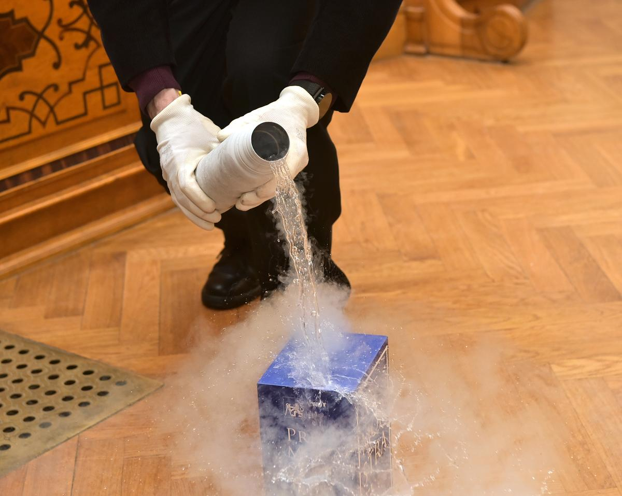

Doc. RNDr. Jindřich Bečvář, CSc. (1947* Praha)
Po absolvování Matematicko fyzikální fakulty v roce 1970 zde nastoupil na pozici odborného asistenta. V roce 1980 mu byla žádost o habilitaci odmítnuta z důvodu “malé společensko-politické angažovanosti”, habilitační řízení pak proběhlo o 8 let později, kdy byl jmenován docentem. Od roku 1988 do roku 2005 vedl Oddělení historie matematiky Matematického ústavu Univerzity Karlovy na MFF UK a následně v letech 2005 - 2013 pak zastával vedoucí pozici Katedry didaktiky matematiky MFF UK. Na Matematicko fyzikální fakultě UK pak působil do roku 2021, kdy přešel jako vědecký pracovník na Fakultu dopravní ČVUT v Praze, kde působí dodnes.

https://www.fd.cvut.cz/personal/becvajin/Becvar-CV.pdf

Prof. RNDr. Martina Bečvářová, Ph.D. (1971* Pardubice)
Prof. M. Bečvářová působí na Katedře aplikované matematiky Fakulty dopravní ČVUT v Praze, kde se především zabývá historií matematiky, zejména pak v jejím zájmu stojí lineární algebra, česká matematika a matematika na našem území v 19. století. Je autorkou či spoluautorkou 25 monografií a autorkou 39 kapitol v různých monografiích. Její velmi rozsáhlou publikační činnost lze nalézt v přiloženém odkazu. Je řešitelkou nebo spoluřešitelkou více jak deseti vědeckých grantů (Grantová agentura České republiky, Fond rozvoje vysokých škol) a z titulu svého působení na fakultě se mimo jiné věnuje velmi důležité oblasti: výchově nových vědeckých pracovníků. V letech 2017 - 2021 byla členkou hodnotícího panelu P409 Grantové agentury České republiky.

https://www.fd.cvut.cz/personal/becvamar/

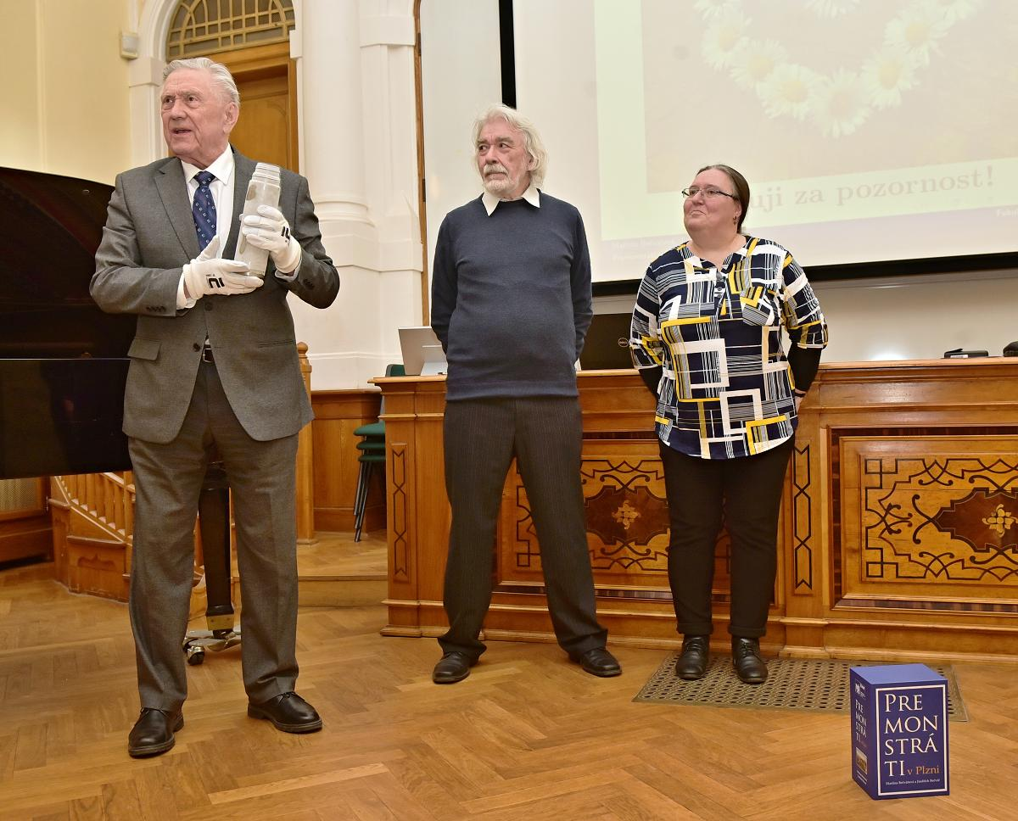

Cena Littera Astronomica České astronomické společnosti je určena k ocenění osobnosti nebo nakladatelství, která nebo které svým literárním dílem významně přispěli k popularizaci astronomie u nás. Littera Astronomica byla poprvé udělena v roce 2002 a jejími držiteli se dosud stali doc. RNDr. Josip Kleczek, DrSc. z Astronomického ústavu AV ČR (dvojnásobný držitel), RNDr. Jiří Grygar, CSc. z Fyzikálního ústavu AV ČR, Ing. Antonín Rükl z Hvězdárny a planetária hl. m. Prahy, Ing. Pavel Příhoda z Hvězdárny a planetária hl. m. Prahy, RNDr. Oldřich Hlad z Hvězdárny a planetária hl. m. Prahy, doc. RNDr. Zdeněk Mikulášek, CSc. z Masarykovy univerzity v Brně, Mgr. Antonín Vítek, CSc. z Akademie věd ČR, prof. RNDr. Petr Kulhánek, CSc. z ČVUT, Nakladatelství a vydavatelství Aldebaran, Mgr. Pavel Gabzdyl z Hvězdárny a planetária Brno, František Martinek z Hvězdárny Valašské Meziříčí, Mgr. Jana Olivová z Akademického bulletinu (Akademie věd), manželé Hadravovi z Akademie věd, Jindřich Suchánek z TV Noe, Lukáš Grygar, RNDr. Peter Zamarovský z ČVUT, doc. Mgr. Michal Švanda, Ph.D. z Astronomického ústavu AV ČR, Ing. Jan Vondrák, DrSc., dr.h.c. z Astronomického ústavu AV ČR, Mgr. Jana Žďárská z Fyzikálního ústavu AV ČR a Dr. Antonín Bečvář in memoriam. Cenu dotuje knihkupectví Kanzelsberger, a.s. (www.kanzelsberger.cz) a Společnost Astropis (www.astropis.cz).

34. Podzimní knižní veletrh se koná ve dnech 11. a 12. října 2024 v Kulturním domě Ostrov v Havlíčkově Brodě. Podrobnosti o 34. Podzimním knižním veletrhu a jeho programu naleznete na http://www.hejkal.cz/veletrh/. Česká astronomická společnost v Havlíčkově Brodě již po třiadvacáté slavnostně udělí cenu Littera Astronomica za literaturu spojenou s astronomií.
Astronomický výběr z programu 34. Podzimního knižního veletrhu:
Po celou dobu konání veletrhu
Společný stánek České astronomické společnosti, Nakladatelství AGA (Aldebaran Group for Astrophysics) a Hvězdárny a planetária hl. m. Prahy nabízí prodej knih a zodpovídání dotazů veřejnosti.
Pozorování Slunce dalekohledem (zdarma). Za jasného počasí nabídneme návštěvníkům veletrhu, ale i kolemjdoucím, pohled na Slunce přes filtry, kterými je možné pozorovat např. sluneční skvrny. Pozorování se uskuteční po dobu veletrhu (v pátek 10 – 19, v sobotu 9 – 17) před Kulturním domem Ostrov. V případě zatažené oblohy předvedeme vlastnosti dalekohledu na pozemských objektech. Za deště se pozorování nekoná. Zajišťuje Jihlavská astronomická společnost.

Pátek 11. října 2024

17:00 slavnostní předání ceny Littera Astronomica 2024. V salonku 2 v prvním patře Kulturního domu Ostrov, Havlíčkův Brod. Cenu předá ředitelka Podzimního knižního veletrhu PhDr. Markéta Hejkalová a místopředseda České astronomické společnosti Pavel Suchan. Laudatio přednese emeritní předseda České astronomické společnosti Ing. Štěpán Kovář.

17:15 laureátská přednáška – v Salonku 2 v prvním patře Kulturního domu Ostrov, Havlíčkův Brod.

Kromě České astronomické společnosti (www.astro.cz) na přípravě spolupracuje Nakladatelství AGA (www.aldebaran.cz) a Jihlavská astronomická společnost (http://www.jiast.cz/).

Pavel Suchan – tiskový tajemník České astronomické společnosti

Česká astronomická společnost (ČAS) vydává od května 1998 tisková prohlášení o aktuálních astronomických událostech a událostech s astronomií souvisejících. Počínaje tiskovým prohlášením č. 67 ze dne 23. 10. 2004 jsou některá tisková prohlášení vydávána jako společná s Astronomickým ústavem Akademie věd ČR, v. v. i. Archiv tiskových prohlášení a další informace nejen pro novináře lze najít na adrese http://www.astro.cz/sluzby.html.
S technickými a organizačními záležitostmi ohledně tiskových prohlášení se obracejte na tiskového tajemníka ČAS Pavla Suchana na adrese Astronomický ústav AV ČR, v. v. i., Boční II/1401, 141 31 Praha 4, tel.: 737 322 815, e-mail: suchan@astro.cz.

